数据视角下的幼儿园户外混龄游戏计划

溧阳市新区实验幼儿园 章明鹏

【**摘要**】：幼儿阶段是儿童身体机能发展极为迅速的时期，我园在“让自然的田成为自在的园”的办园理念下，开展了“晨间自由时光”项目活动，即为16个班同时进行的户外混龄活动。在活动中给予孩子充分的信任和选择，将主动权还给幼儿。同时，在活动前给每个孩子时间做自己的户外运动计划，本研究通过调研本班孩子计划选择情况，生成各类针对性地统计图，由整体到个性化，分析数据背后影响孩子户外区域选择的因素，以及计划的坚持性，探索出支持幼儿自主户外游戏的策略，促进幼儿积极、主动、均衡的发展。

**关键词**：数据分析、户外混龄、运动计划。

**一、现状分析——数据哪里来**

自从户外混龄活动开展起来，老师们一直强调户外计划。高宽课程理念的核心“计划——工作——回顾”，深入人心，可是在几次的半日活动观摩情况下，在户外的评价活动中显有老师会针对孩子之前所做的计划，仅仅停留在孩子在哪里玩，怎么玩，有哪些问题之类。还有一个重要的问题是，老师们无法知道一个孩子昨天，前天，甚至几天前去玩的什么，这样就缺发阶段性的分析。这其中一个很重要的原因是老师们制作的户外计划牌只能针对当天，而孩子每天做计划都要去更改自己的区域，每天不一样，这样的形式无法收集数据。

所以我进行了户外计划形式的修改，同时也根据小班孩子的年龄特点和兴趣，尝试了一体机式的户外计划模式。如下图：

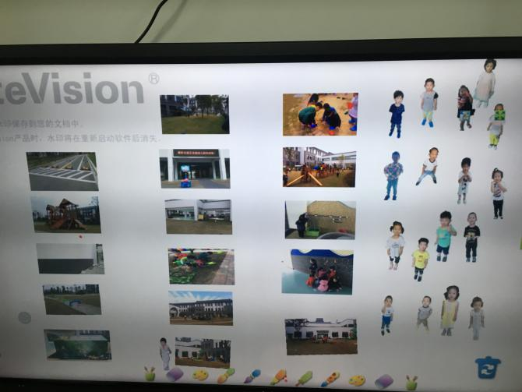

左边为幼儿园的16个运动区域， 右边为小（1）班的18位幼儿，户外计划时，幼儿将自己的照片移动到想要去的户外区域的图片前面，代表着今天计划去该区域玩。这种形式更加的生动有趣，计划不再是口头说说，也不是拿个标签放放，而是更简单的表现出计划内容，让小班孩子的户外运动计划具有可视性，符合小班幼儿思维和身心发展的特点。而且这种计划行事每天可以以文档或图片形式保存，每天收集起来就演变成了大数据。

1. **数据收集——调研本班幼儿选择户外游戏区域情况。**

为了了解本班幼儿喜欢的户外区域类型，随机抽取了本班18名幼儿的一周户外游戏计划，采用空间和时间交叉的方式观察了幼儿的户外游戏计划时光。以下是第十四周本班幼儿计划情况。（因为阴雨天，户外混龄开展了3天）

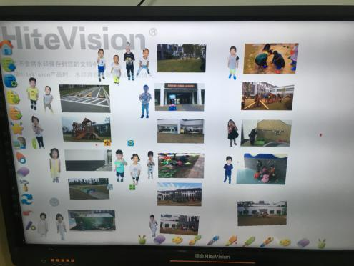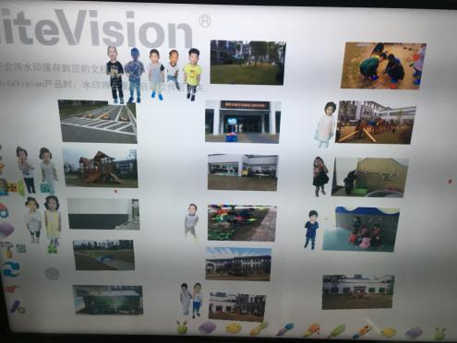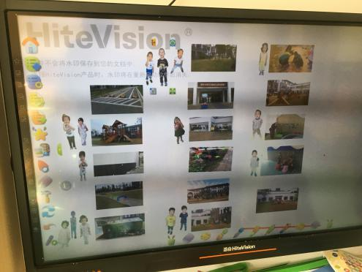

提炼梳理如下表：

第十四周小（一）班户外混龄各区域人数统计表

|  |  |  |  |
| --- | --- | --- | --- |
| 区域  日期 | 11.26 | 11.29 | 11.30 |
| 田园车道 |  | 1 | 2 |
| 木质滑滑梯 | 2 | 2 | 1 |
| 跑跳区 |  |  |  |
| 梦想舞台 | 3 |  | 2 |
| 篮球区 |  |  | 1 |
| 足球区 |  |  |  |
| 投掷区 | 1 |  |  |
| 种植区 |  | 2 | 3 |
| 攀爬区 |  |  |  |
| 小型滑滑梯 | 2 | 2 |  |
| 沙水区 | 1 |  | 1 |
| 平衡区 |  | 1 |  |
| 智慧水管 | 1 | 1 | 1 |
| 综合区 |  |  |  |
| 勇敢者乐园 | 3 | 5 | 4 |
| 涂鸦区 | 1 | 1 | 1 |
| 智高墙 | 1 | 1 | 1 |

图一：

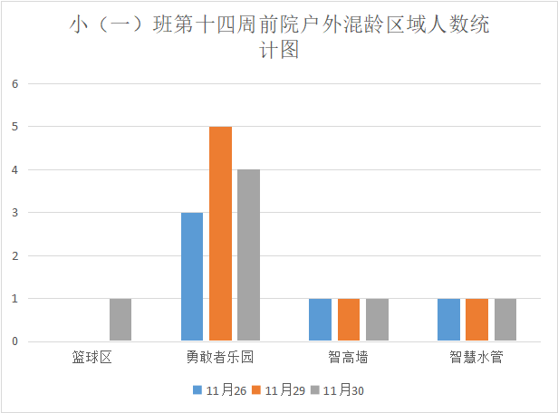

**三、数据分析——透视幼儿户外游戏计划**

（一）影响幼儿选择户外游戏区域的因素。

1.教师影响。

小班幼儿身心发展还不完善，部分幼儿喜欢去到自己熟悉的老师所在的区域，依赖性较强。如：我所在的区域是勇敢者乐园，而去勇敢者乐园每天的人数都是最多的。

|  |  |  |  |
| --- | --- | --- | --- |
|  | 含有本班教师区域人数总数 | 不含有本班教师区域人数总数 | 含教师区域人数占比 |
| 11.26 | 6 | 9 | 40％ |
| 11.29 | 7 | 8 | 47％ |
| 11.30 | 5 | 11 | 31％ |

（户外17个区域只有3个区域含有本班的教师）

1. 性别因素

被抽取的一周中每天去勇敢者乐园的人数都是最多，而且全部为男孩子，去涂鸦区的孩子中只有1名男孩子，其余3名都为女孩子，去种植区的4人中也只有1名男孩子。由此可以初步推断本班男孩子更喜欢活动量大、运动娱乐类区域（如攀爬区，野战区等），而女孩子喜欢相对安静、创作发现类区域（如种植区、涂鸦区等）

3.同伴因素

小班幼儿的计划性偏弱，容易受到他人的影响而改变，尤其是熟悉的玩得好的同伴。比如：本班有2对幼儿每天都在相同的区域游戏，做计划时幼儿也会说我要和他一起去某个区玩。即使在不同的区域，游戏时也会经常碰面。

4.各区域内材料的投放

材料投放的种类、适宜性、方式、可玩性都会影响到孩子的计划选择。比如有的区域投放的材料每天都是以同一种摆放方式供幼儿游戏，孩子在熟练之后玩腻了就不愿再进那个区。另外如果有的区域投放的难度太大，孩子不会玩，他也不会选择该区域。

5.对区域的了解程度

孩子是否了解这个区域里可以玩什么以及这个区域的位置也会影响孩子的计划选择。比如，随机采访2个孩子为什么不愿去种植区，孩子的回答是找不到。

（二）幼儿计划执行情况和坚持性的分析。

为了了解本班孩子的计划的完成性情况，统计生成下表：

图二：

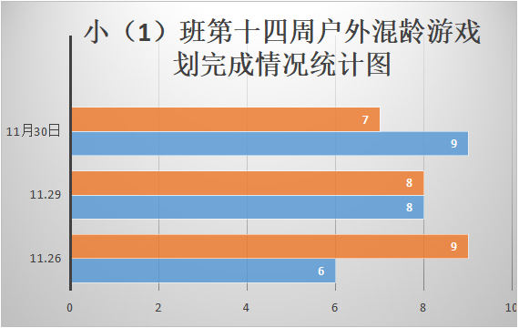

完成计划

未完成计划

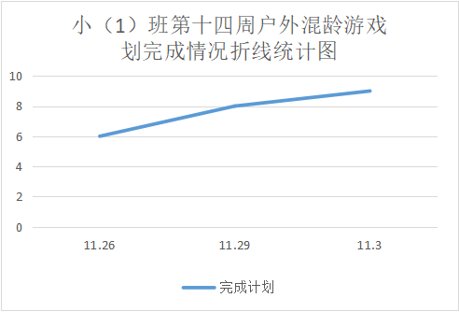

图三：

坚持一段时间放弃

未完成计划

完成计划是指幼儿户外游戏时遵行了自己之前做的户外游戏计划，进入了该区域，并完成了自己预先想在该区域做的事。

1.坚持性分析。

从图二看出：11月26日，未完成计划的孩子比完成计划的孩子多；11月29日未完成计划和完成计划的孩子一样多；11月30日，完成计划的孩子更多了。

从图三看出：第十四周本班的孩子完成计划的人数越来越多，意味着孩子完成计划的意识越来越强。红色虚线为做了计划，但只完成了部分就放弃了的幼儿。

2.影响幼儿坚持性的因素。

（1）自身因素。

小班幼儿的年龄较小，意志比较弱，相对较缺乏坚持性（极易受外界的干扰而改变自己行动）。如幼儿在投掷区玩耍时，听到了舞台表演区的音乐声，就会被其吸引，然后就会忘却自己的角色，而去到表演区和幼儿聊天或玩耍。

1. 遗忘。

因为从计划到户外游戏，中间还有一个早操环节，孩子如果没有在计划时付出意志努力去记忆，很有可能就会遗忘。然后看到哪个区域好玩就去哪里玩。

1. 难度。

有的计划相对小班幼儿会比较难。尤其是涂鸦区和种植区，比如孩子想画一只鸟，但是她脑海中没有形象也没有一些绘画技能做基础，画一会他就会放弃，选择画其他东西或者换区。

（三）特殊数据背后的独特个体。

从数据分析的角度来说，一些特殊的数据背后都会有潜在的规律，而针

户外游戏计划，这些特殊的数据背后都会有独特的个体。如下图：

|  |  |  |  |
| --- | --- | --- | --- |
| 区域 | 11.26 | 11.29 | 11.30 |
| 涂鸦区 | 1 | 1 | 1 |
| 智高墙 | 1 | 1 | 1 |

从上图可以看出，涂鸦区和智高墙每天都是一个人选择。然后剖析数据背后，原来去的这个人都是同一个人。JHY每天都选择涂鸦区，联系到平时生活，JHY每天的区域游戏选择也都是美工区，和家长交流后了解到该幼儿在家里最喜欢的就是涂涂画画，对画画格外感兴趣；pp每天都去智高墙，原来他之前上过一阶段的智高墙课程，而且家里也买了智高玩具，所以他的建构技能尤为突出。对于这些有爱好和特长的个体，我们必须在支持其个性发展的同时，也要促进其多方面的均衡发展，尤其户外区域游戏是有效提高孩子身体机能发展的重要时段。所以户外游戏时还需要采取一定的策略引导2位孩子去参与一些运动量更大的游戏。

**四、数据作用——探索支持幼儿户外游戏，促进幼儿均衡发展的策略 。**

1.深入落实，调整计划、回顾内容的宽度。

（1）每天一个活动区域介绍，让每一个区域深入人心。在做计划之前，我们每天都会选取一个区域制作成ppt进行介绍，可以使孩子们最喜欢去的，主要介绍里面的玩法和规则；也可以是孩子很少去或从来不去的，介绍该区域的位置，名称，材料及一些玩法。

（2）每天一张昨日计划图，让计划跨越时空。计划前会先出示幼儿前一天的选区情况，给幼儿时间回忆。可以针对昨天的问题或是有趣的故事继续讨论，同时也可以根据实际情况提出一些小建议：如某某小朋友好几天都在一个区域玩，你可以去玩玩其他好玩的地方，或者可以和你的好朋友一起去某一个区玩。既锻炼了记忆能力，也为今天的计划打下基础。

（3）交流分享直指计划完成情况，让计划不再纸上谈兵。孩子户外游戏回来分享评价环节的第一件事就是看今天的计划图回忆自己有没有完成，同一区域内的多位小朋友可以互相说一说对方是否完成。由自评、互评、师评多种形式结合促进幼儿坚持性的发展，深化幼儿完成计划的意识。

2.微格聚焦，挖掘数据背后的深度。

（1）视角聚焦--无人问津的区域

每一个没人去的户外区域，一定有“不好玩”的原因，比如说材料不够吸引孩子，材料的玩法单一，等待时间过长等等。所以我们老师要增强户外区域材料的层次性，让每个区都能适合小中大三个年龄段的孩子。另外，还要玩出新花样，可以根据情况，提供区域内材料的多种玩法示意图，让每个区域都能有所选择。

（2）视角聚焦——热闹非凡的区域。

每个孩子喜欢去的区域都值得被关注。孩子在这个区域里到底玩了什么，怎么玩的，遇到了哪些问题，怎么解决，他的哪些发展得到了提升，老师必须心知肚明。然后不断的调整，尝试，直至适合来区域玩的每一个幼儿。

（3）视角聚焦——特殊的个体。

尊重差异，让个性在支持理解中绽放。“我什么也不想玩，就是想画画”。“你可以把画板拿到勇敢者乐园、攀爬区去画，画画爬梯子时的人的样子”；“老师我想拼智高玩具”，“你可以拼拼勇敢者乐园，当然你可以先去看看”。让热闹区域的氛围感染孩子，相信孩子，给予支持，哪怕画板搬移，也应该得到理解和尊重。

没有一成不变的数据，也没有一成不变的游戏，透视数据背后，聚焦游戏本身，关注整体、尊重差异，让每一个孩子均衡而又个性化的发展，我们，一直在路上。

**参考文献:**

1. 李季湄，冯晓霞 .3-6岁儿童学习与发展指南解读[M].北京：人民教育出版社，2013。

[2] 聂莲 .幼儿园户外混龄区域活动[M].华东师范大学出版社，2016。

溧阳市新区实验幼儿园 章明鹏

电话：13814756703

邮箱：213300